OFDM

El bloque "Stream to Tagged Stream" convierte un flujo de datos regular en un flujo de datos etiquetado.

OFDM_Transmitter:
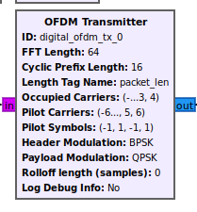  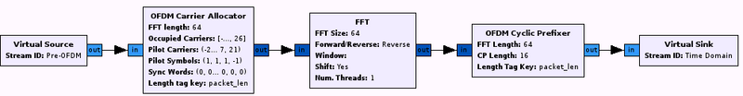 | El bloque de la izquierda esta conformado por estos bloques internamente.

Este sistema toma datos de entrada, los organiza en portadoras OFDM, los convierte en el dominio de la frecuencia, y luego los prepara para la transmisión agregando un prefijo cíclico.

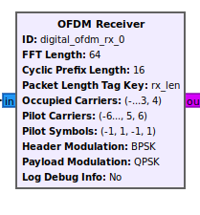 | El bloque de la izquierda esta conformado por estos bloques internamente.  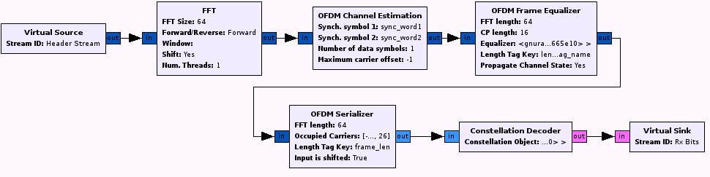

RECEPTOR OFDM
El proceso de demodulación comienza con la transformación de los símbolos OFDM del dominio del tiempo al dominio de la frecuencia mediante una FFT. Luego, se utilizan los preámbulos en la señal para estimar el canal de transmisión y corregir cualquier desfase de frecuencia. Después de la FFT, los símbolos OFDM se igualan para corregir distorsiones causadas por el canal. Finalmente, los símbolos de datos se extraen de las portadoras ocupadas y se emiten como una secuencia de números complejos en el dominio del tiempo, listos para su procesamiento adicional o decodificación.

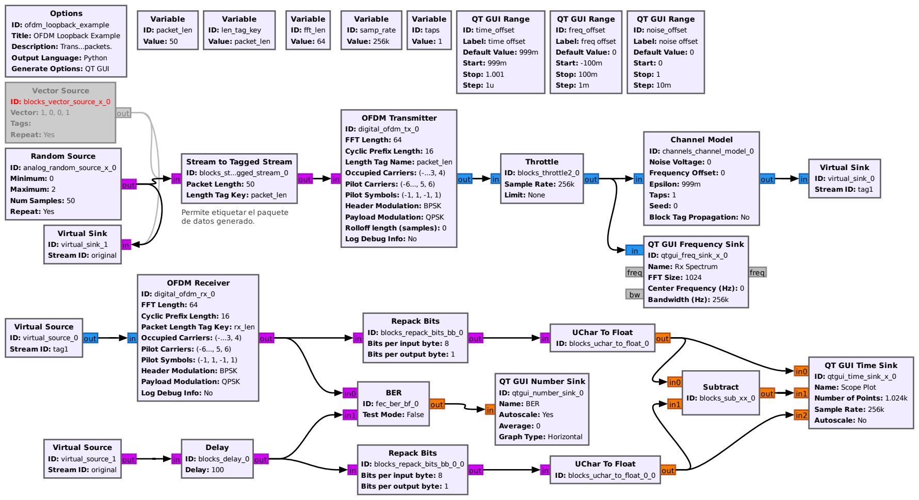

L

